CIASTECZKA FRANCUSKIE Z PLASTERKAMI JABŁKA.

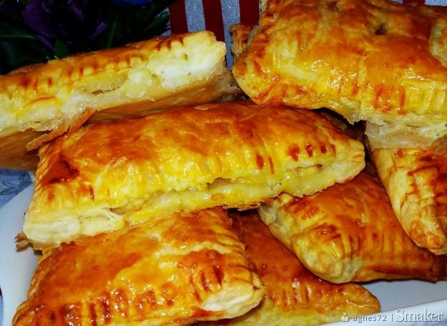

Składniki
2 gotowe ciasta francuskie każde po 300 g,
1 jajko,
3 jabłka dość spore,
10 łyżeczek cukru kryształ.

Przygotowanie
Przygotowane ciasto francuskie przekroić wzdłuż na dwa paski oraz w poprzek na cztery - pięć kwadratów ( w zależności od wielkości jabłek i ciastek jakie chcemy ).

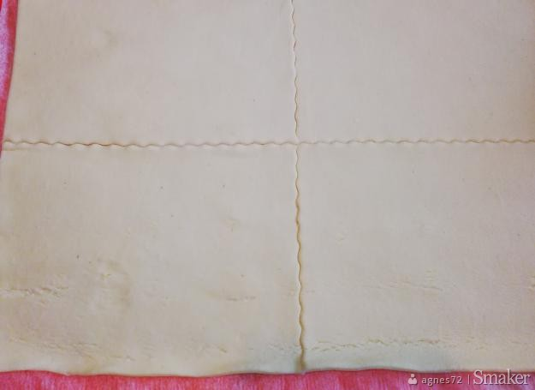
W międzyczasie przygotować jabłka obrać je, oczyścić z gniazd nasiennych i pokroić na plasterki dowolnej grubości.

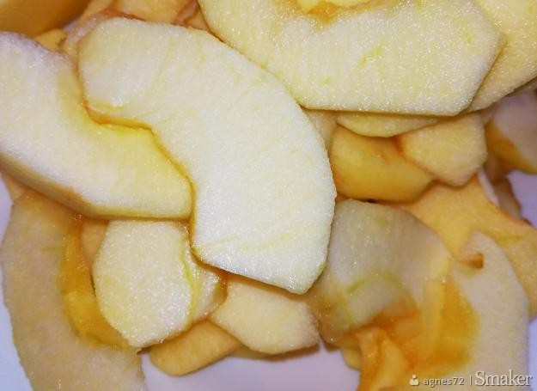

Na przygotowany kwadracik ułożyć po 4 - 5 plasterków jabłka i obficie posypać łyżeczką cukru kryształ.

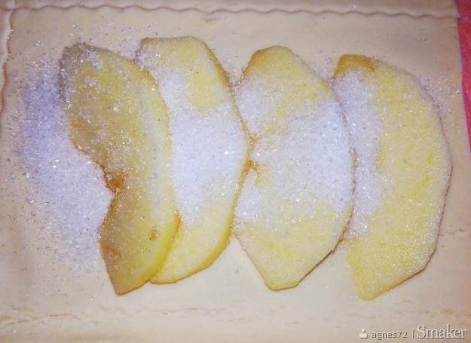

Nakryć drugim kawałkiem kwadratem i za pomocą widelca po zaklejać wszystkie boki.
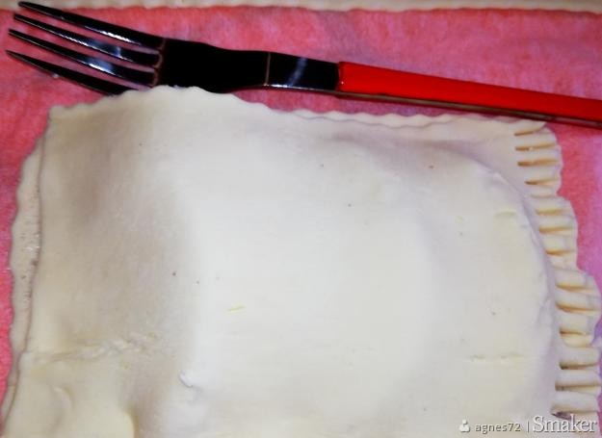

Tak przygotowane ciasteczka położyć na blaszce od piekarnika wyłożonej papierem do pieczenia i posmarować obficie roztrzepanym wcześniej jajkiem.

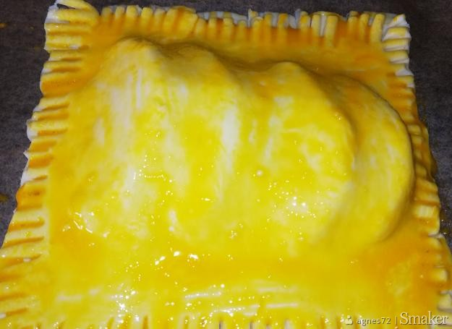

Posmarowane ciasteczka wstawić do nagrzanego wcześniej piekarnika na 180 stopni i piec 30 minut do ładnego zarumienienia.
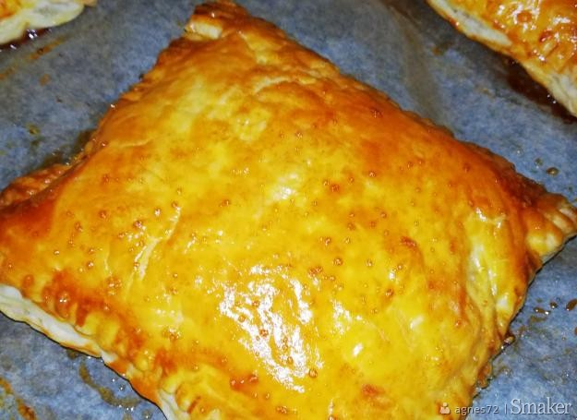

Ciasteczka wyszły tak pyszne że brak mi słów na ich opisanie, po prostu musicie sami się przekonać piekąc je.

